**PROPOSAL**

**PEMBELAJARAN BERBASISKAN PENELITIAN**

*RESEARCH BASED LEARNING* (RBL)

Mata Kuliah SK5003 Pemrograman dalam Sains

|  |
| --- |
| **Pengujian Algoritma Hibrid Pena dan Kertas dengan *Backtracking* untuk Menyelesaikan Sudoku** |



Nama Masiswa: Fadhil Rauyanfikr (Nim:10217006)

Nama Masiswa: Jason Andrew Sudijanto (Nim:20921002)

Program Studi : S2 Sains Komputasi

Fakultas : FMIPA

**INSTITUT TEKNOLOGI BANDUNG**

**SEPTEMBER, 2021**

# Abstrak

Sudoku adalah sejenis teka-teki logika yang dapat diselesaikan dengan berbagai metode. Penelitian ini akan menggabungkan metode penyelesaian Sudoku secara manual (metode pena dan kertas) serta metode *brute force* dengan algoritma *backtracking*. Gabungan kedua metode menjadi algoritma *hibrid* dapat menutupi kelemahan masing-masing metode. Metode pena dan kertas sederhana terlihat sangat intuitif dan mudah dipahami. Akan tetapi akan cukup menantang untuk diimplementasikan sebagai algoritma dalam sebuah program. Oleh karena itu peneliti tertarik menerjemahkan metode ini ke model komputasi sebagai latihan pada RBL ini. Tambahan algoritma *backtracking* setelah itu membuat algoritma hibrid ini pasti mendapatkan solusi. Setelah algoritma berhasil akan dilakukan simulasi dengan sejumlah sampel Sudoku yang diambil dari database online. Simulasi dilakukan untuk menguji algoritma hibrid dibandingkan dengan algoritma *backtracking* saja. Pada simulasi ini juga akan diambil data seperti waktu eksekusi algoritma dan jumlah kotak kosong yang dapat diisi dengan metode pena dan kertas.

# Pendahuluan

Sudoku adalah sejenis teka-teki logika yang cukup populer dan sering kali muncul pada koran atau media sejenisnya. Nama sudoku (数独) yang dapat diartikan sebagai “angka tunggal” cukup menjelaskan peraturan teka-teki ini. Biasanya papan Sudoku terdiri dari 81 kotak yang tersusun 9 $×$ 9 dan pada setiap kotak dapat diisi angka 1-9. Pada setiap baris, kolom dan kotak 3 $×$ 3 dibatasi sehingga harus memiliki setiap angka dari 1-9. Papan Sudoku awalnya hanya memiliki beberapa kotak yang sudah diketahui angkanya. Tujuan dari Sudoku adalah mengisi setiap kotak dengan angka 1-9 sedemikian hingga batasan tetap berlaku.

Salah satu cara menyelesaikan Sudoku yang paling mudah dipahami adalah *brute force* dengan mencek setiap solusi, atau mengisi setiap kotak kosong dengan angka yang mungkin. Cara penyelesaian ini membutuhkan waktu yang sangat lama jika dilakukan oleh manusia. Akan tetapi, jika dilakukan oleh komputer melalui suatu algoritma dapat diselesaikan dalam waktu yang layak, walaupun masih cukup lambat. Semakin banyak kotak yang kosong pada maka semakin banyak kombinasi yang harus dicek untuk mencapai solusi. Oleh karena itu waktu eksekusi metode *brute force* sangat bergantung pada jumlah kotak kosong.

Pada saat menyelesaikan Sudoku secara manual, biasanya menggunakan logika yang sederhana. Contohnya jika pada 1 kolom atau baris hanya tersisa satu kotak maka dapat diketahui hanya mungkin satu angka pada kotak tersebut. Jika tidak ada solusi yang jelas maka digunkan berbagai strategi (metode pena dan kertas) untuk mengeliminasi angka yang mungkin ada di suatu kotak. Metode pena dan kertas dengan strategi sederhana akan gagal jika digunakan pada teka-teki yang tingkat kesulitannya tinggi, perlu digunakan pola dan logika yang lebih kompleks. Walaupun tidak dapat mencapai solusi akhir strategi sederhana ini akan dapat mengisi beberapa kotak kosong. Strategi sederhana ini cukup mudah untuk dijelaskan dan digunakan secara manual, tetapi akan cukup menantang untuk diimplementasikan sebagai sebuah algoritma untuk komputer. Alasan utama peneliti memilih sudoku karena implementasi logika untuk menyelesaikan Sudoku ini menjadi tantangan untuk mengasah kemampuan berpikir secara komputasi.

Metode pena dan kertas yang mengurangi jumlah kotak kosong dapat mempercepat algoritma sejenis *brute force.* Sehingga, pada penelitian ini akan disusun sebuah algoritma hibrid yang pertama-tama menggunakan pena dan kertas sederhana. Kemudian, jika teka-teki belum selesai akan dilanjutkan dengan metode *brute force* dalam hal ini *backtracking* untuk mencapai solusi akhir. Pada program algoritma hibrid ini juga akan ditulis fitur untuk membaca Sudoku yang belum selesai kemudian solusinya akan dituliskan ke file bersama beberapa data. Data yang akan diamati adalah seberapa banyak kotak kosong saat awal, dan banyaknya setelah dijalankan melalui metode pena dan kertas, serta waktu eksekusi algoritma.

# Ringkasan Studi Pustaka

Metode penyelesaian sudoku, secara umum dapat dibagi menjadi 2 kategori yaitu algoritma yang digunakan manusia dan algoritma komputer. Algoritma yang digunakan manusia (metode pena dan kertas) meliputi berbagai strategi eliminasi dan restriksi angka yang mungkin disuatu kotak di teka-teki sudoku. Sedangkan untuk algoritma komputer terdapat beberapa pendekatan seperti, *simulatied annealing, alternating projections,* dan *backtracking* [1]*.* Penelitian ini akan berfokus pada *backtracking* dan metode pena dan kertas yang sederhana. Dimana *backtracking* ini adalah salah satu metode *brute force* yang dijelaskan sebelumnya.

## *Backtracking*

Algoritma *backtracking* secara sistematis membuat solusi parsial hingga menjadi solusi penuh atau hingga menyalahi aturan batasan Sudoku. Pada saat menyalahi batasan maka algoritma akan kembali ke solusi parsial sebelumnya dan mencoba solusi lain. Keuntungan dari *backtracking* adalah pasti akan menemukan solusi karena algoritma ini menguji semua kemungkinan, dan akan menemukan semua solusi [1]. Kerugiannya adalah *backtracking* membutuhkan waktu yang lama dan akan semakin lambat jika kotak yang kosong semakin banyak. *Backtracking* ini biasa diimplementasikan sebagai fungsi rekrusif.

## Metode pena dan kertas

Penamaan dan teori dasar untuk metode *pen and paper* atau pena dan kertas yang digunakan pada penelitian ini merujuk pada [www.sudokuwiki.org](http://www.sudokuwiki.org) yang dibuat oleh Andrew Stuart [2]. Di antara berbagai macam strategi yang ada pada SudokuWiki akan digunakan keluarga strategi paling sederhana (*basic strategies*) untuk penelitian ini. Beberapa strategi yang masuk dalam keluarga ini antara lain:

### Naked Single

Jika hanya ada satu angka yang mungkin untuk mengisi suatu kotak maka angka tersebut adalah solusi untuk kotak tersebut.

### Hidden Single

Jika pada satu kotak terdapat beberapa kandidat angka, tetapi ada satu kandidat angka tersebut hanya muncul 1 kali pada satu baris/ kolom/ kotak 3 $×$ 3 (unit). Maka, angka tersebut adalah solusi untuk kotak tersebut.

### Naked Pair

Pasangan dari dua kandidat angka yang berada di pada satu unit. Artinya pada solusi akhir kedua angka pada unit harus berada pada 2 posisi tersebut. Sehingga jika angka tersebut muncul sebagai kandidat pada kotak lain di unit tersebut maka dapat dieliminasi.

### Intersection Removal

Jika satu kandidat angka muncul dua atau tiga kali dalam satu unit, maka kita dapat menghilangkan kandidat angka tersebut dari unit lain. Terdapat beberapa jenis yaitu *row intersection*, *coloumn intersection,* dan *box intersection*.

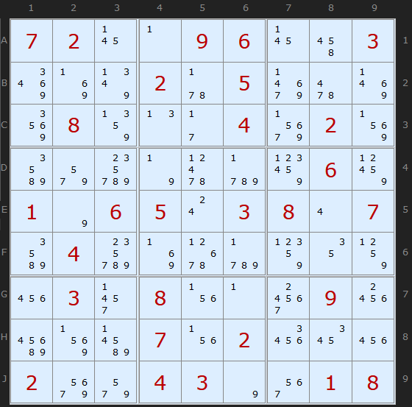 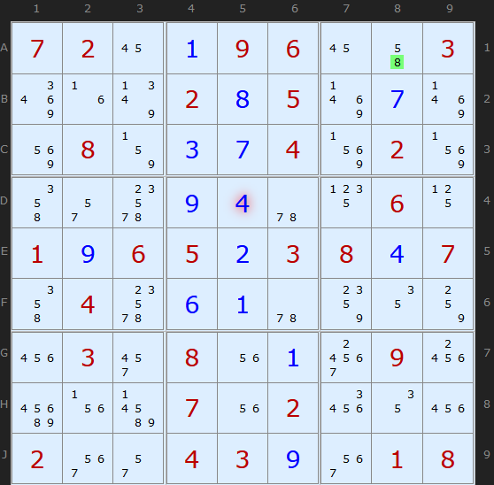 (a) (b)

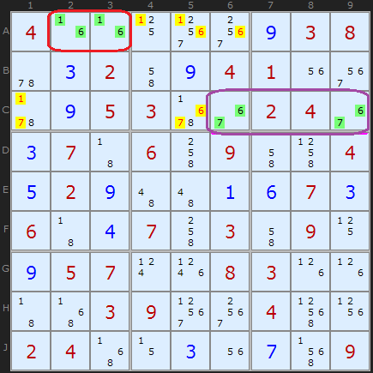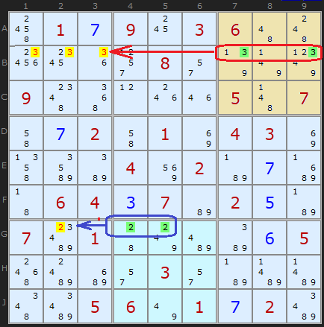

(c) (d)

Gambar 1. (a) Contoh *naked single* (warna hijau). (b) Contoh *hidden single* (warna hijau). (c)Contoh *naked pair* (warna hijau) maka semua kandidat angka yang diwarnai kuning dapat dieliminasi. (d) Contoh *row intersection*, kandidat angka yang diwarnai kuning dapat dieliminasi. Keterangan: Angka besar berwarna merah merupakan angka yang diketahui dari awal. Angka besar warna biru merupakan solusi dari kotak tersebut yang diisi pemain. Angka kecil merupakan kandidat angka yang mungkin untuk kotak tersebut

## Algoritma hibrid

Algoritma hibrid gabungan metode pena dan kertas dengan *backtracking* sebelumnya telah dilakukan oleh Desmond, et al 2019 [3]. Dengan menggabungkan kedua metode ini dapat menutupi kelemahan masing-masing metode. Kelemahan metode pena dan kertas adalah jika tingkat kesulitan Sudoku makin tinggi maka dibutuhan logika dan pola yang lebih kompleks untuk mengeliminasi kemungkinan.

# Kegiatan Penelitian

Kegiatan yang akan dilakukan dalam penelitian ini adalah:

* Menggunakan database untuk mengumpulkan teka-teki Sudoku.
* Menyusun program berisi implementasi metode pena dan kertas dilanjutkan algoritma *backtracking* dengan bahasa pemgrograman Python. Program juga dapat membaca sudoku (dalam bentuk *list integer*) dari text file dan juga menulis solusi dan data pada file text.
* Menggunakan sampel Sudoku yang telah dikumpulkan dari database dilakukan simulasi untuk menguji algoritma hibrid dibandingkan dengan algoritma dan mengumpulkan data.
* Mengumpulkan data berupa solusi Sudoku, jumlah kotak kosong awal, jumlah kotak kosong setelah melalui metode pena dan kertas, dan waktu eksekusi algoritma. Jumlah kotak yang dapat diisi melalui metode pena dan kertas dapat diplotkan/ dibuat tabel.
* Membandingkan waktu eksekusi algoritma *backtracking*saja dengan algoritma hibrid divisualisasikan dengan plot.

# Perkiraan Hasil/Target Capaian

Hasil yang diharapkan adalah sebuah program Python yang dapat membaca input Sudoku, menyelesaikannya dengan algoritma hibrid atau *backtracking*, dan menuliskan output Sudoku dan data. Algoritma hibrid ini diharapkan mempersingkat waktu penyelesaian Sudoku dibandingkan dengan algoritma *backtracking* saja seperti pada penelitian sebelumnya [3]. Diharapkan untuk memperoleh data rata-rata berapa banyak kotak yang dapat diisi dengan metode pena dan kertas sebelum harus digunakan *backtracking*.

# Referensi

|  |  |
| --- | --- |
| [1] | E. C. Chi and K. Lange, "Techniques for Solving Sudoku Puzzles," *arXiv:1203.2295 ,* p. [math.OC], 2012. |
| [2] | A. Struat, "SudokuWiki," Syndicated Puzzles Inc, 2013. [Online]. Available: https://www.sudokuwiki.org. [Accessed 27 September 2021]. |
| [3] | O. Eva, B. Desmond and B. Dunka, "A Hybrid Backtracking and Pencil and Paper Sudoku Solver," *International Journal of Computer Application,* vol. 181, no. 47, pp. 39-43, 2019. |